**УЧРЕЖДЕНИЕ ОБРАЗОВАНИЯ**

**БЕЛОРУССКИЙ ГОСУДАРСТВЕННЫЙ ТЕХНОЛОГИЧЕСКИЙ УНИВЕРСИТЕТ**

Факультет принттехнологий и медиакоммуникаций

Кафедра полиграфического оборудования систем обработки информации

Отчет по лабораторной работе №2

«ИЗУЧЕНИЕ И ХАРАКТЕРИСТИКА КОМПОНЕНТОВ ЭВМ»

по дисциплине «ЭВМ, вычислительные системы и периферийное оборудование»

Выполнил:

студент 2 курса, 1 группы

Савельев Дмитрий

Проверил:

Ассистент

Коренькова Анастасия

Александровна

Минск 2021

Цель: Изучить основные компоненты ЭВМ и их характеристики, провести тестирование быстродействия ОЗУ, построить структурную схему ПК.

**Задание 1.**

Тип компьютера: Компьютер с ACPI на базе x64

Тип ОС: Microsoft Windows 10 Education

Имя компьютера: DESKTOP-M01CN9D

Тип ЦП: HexaCore Intel Core i7-8750H, 3000 MHz (30 x 100)

Тип системной платы: Lenovo Legion Y530-15ICH

Тип чипсета системной платы: Intel Cannon Point HM370, Intel Coffee Lake-H

Количество и тип ОП (СП): 16 Gb, DDR4-2666 (1333 МГц), 64 bit, Samsung M471A1K43CB1-CTD

Тип видеоадаптера: GeForce GTX 1050 Ti (4 Gb), Intel® UHD Graphics 630 (1 Гб)

Тип монитора: BOEhydis NV156FHM-N61 [15.6” LCD]

Тип и объем дискового накопителя: ST1000LM035-1RK172, WDC PC SN520 SDAPMUW-256G-1101

**Задание2.**

Тип ЦП: HexaCore Intel Core i7-8750H, 3000 MHz (30 x 100)

Псевдоним ЦП: Coffee Lake-H

Степпинг ЦП: U0

Наборы инструкций: x86, x86-64, MMX, SSE, SSE2, SSE3, SSSE3, SSE4.1, SSE4.2, AVX, AVX2, FMA, AES

Исходная частота: 2200 МГц

Кэш L1 кода: 32 КБ per core

Кэш L1 данных: 32 КБ per core

Кэш L2: 256 Кб per core (On-Die, ECC, Full-Speed)

Кэш L3: 9 МБ (On-Die, ECC, Full-Speed)

Физические параметры ЦП:

Технологический процесс: 14 nm

Текущая частота процессора: 997.6 MHz

Исходная частота процессора: 2200 МГц

**Задание 3.**

Тип шины: BCLK

Ширина шины: 128 бит

Реальная частота: 100 МГц

Эффективная частота: 100 МГц

Тип шины: Dual DDR4 SDRAM

Ширина шины: 128 бит

Соотношение DRAM:FSB: 40:3

Реальная частота: 1333 МГц (DDR)

Эффективная частота: 26667 МГц

Пропускная способность: 42667 МБ/с

**Задание 4.**

Имя модуля: Samsung M471A1K43CB1-CTD

Серийный номер: 41474744h (1145521985)

Дата выпуска : Неделя 45 / 2018

Размер модуля: 8 ГБ (1 rank, 16 banks)

Тип модуля: SO-DIMM

Тип памяти: DDR4 SDRAM

Скорость памяти: DDR4-2666 (1333 МГц)

Ширина модуля: 64 bit

Напряжение модуля: 1.2 V

Метод обнаружения ошибок: Нет

Производитель DRAM: Samsung

DRAM Stepping: 00h

SDRAM Die Count: 1

Тайминги памяти

@ 1333 МГц 20-19-19-43 (CL-RCD-RP-RAS) / 61-467-347-214-7-4-7-28 (RC-RFC1-RFC2-RFC4-RRDL-RRDS-CCDL-FAW)

@ 1333 МГц 19-19-19-43 (CL-RCD-RP-RAS) / 61-467-347-214-7-4-7-28 (RC-RFC1-RFC2-RFC4-RRDL-RRDS-CCDL-FAW)

@ 1309 МГц 18-18-18-42 (CL-RCD-RP-RAS) / 60-459-341-210-7-4-7-28 (RC-RFC1-RFC2-RFC4-RRDL-RRDS-CCDL-FAW)

@ 1236 МГц 17-17-17-40 (CL-RCD-RP-RAS) / 57-433-322-198-7-4-7-26 (RC-RFC1-RFC2-RFC4-RRDL-RRDS-CCDL-FAW)

@ 1163 МГц 16-16-16-38 (CL-RCD-RP-RAS) / 54-408-303-187-6-4-6-25 (RC-RFC1-RFC2-RFC4-RRDL-RRDS-CCDL-FAW)

@ 1090 МГц 15-15-15-35 (CL-RCD-RP-RAS) / 50-382-284-175-6-4-6-23 (RC-RFC1-RFC2-RFC4-RRDL-RRDS-CCDL-FAW)

@ 1018 МГц 14-14-14-33 (CL-RCD-RP-RAS) / 47-357-265-163-5-4-6-22 (RC-RFC1-RFC2-RFC4-RRDL-RRDS-CCDL-FAW)

@ 945 МГц 13-13-13-31 (CL-RCD-RP-RAS) / 44-331-246-152-5-3-5-20 (RC-RFC1-RFC2-RFC4-RRDL-RRDS-CCDL-FAW)

@ 872 МГц 12-12-12-28 (CL-RCD-RP-RAS) / 40-306-227-140-5-3-5-19 (RC-RFC1-RFC2-RFC4-RRDL-RRDS-CCDL-FAW)

@ 800 МГц 11-11-11-26 (CL-RCD-RP-RAS) / 37-280-208-128-4-3-4-17 (RC-RFC1-RFC2-RFC4-RRDL-RRDS-CCDL-FAW)

@ 727 МГц 10-10-10-24 (CL-RCD-RP-RAS) / 34-255-190-117-4-3-4-16 (RC-RFC1-RFC2-RFC4-RRDL-RRDS-CCDL-FAW)

**Задание 5.**

Северный мост

Северный мост: Intel Coffee Lake-H IMC

Поддерживаемые типы памяти: DDR4-1333, DDR4-1600, DDR4-1866, DDR4-2133, DDR4-2400, DDR4-2667 SDRAM

Тип контроллера памяти: Dual Channel (128 бит)

Максимальный объём памяти: 64 ГБ

CAS Latency (CL) 19T

RAS To CAS Delay (tRCD) 19T

RAS Precharge (tRP) 19T

RAS Active Time (tRAS) 43T

Command Rate (CR) 2T

Южный мост

Устройства:

Имя кодека Realtek ALC236

Имя кодека Intel Kaby Lake HDMI

Имя кодека Intel Kaby Lake HDMI

PCI-E 2.0 x1 port #13 Используется @ x1 (Qualcomm Atheros QCA9377 802.11ac Wireless Network Adapter)

PCI-E 2.0 x1 port #14 Используется @ x1 (Realtek RTL8168/8111 PCI-E Gigabit Ethernet Adapter)

**Задание 6.**

Название ЖД: Mobile HDD 1000LM035

Производитель: Seagate Technology LLC

Емкость: 1 TB

Интерфейс подключения: SATA-III

Физические параметры:

Физ. Габариты: 100.35 х 69.85 х 7 mm

Макс. Вес: 90 г

Средняя задержка раскрутки: 5.6 мс

Скорость вращения : 5400 RPM

Макс. внутренняя скорость данных: 800 Мбит/с

Среднее время поиска: 13 ms

Скорость данных 'буфер-контроллер': 600 МБ/с

Объём буфера: 128 МБ

**Задание 7.**

Системные разъемы: JBC1, JBD2, J7C1, J7D1, J8C1

Разъемы портов: Клавиатура, Мышь, TV OUT, CRT, COM 1, x6 USB, Сеть, OnBoard Floppy Type, OnBoard Primary IDE, Microphone In, Line In, Speaker Out

**Задание 8.**

Чтение из памяти:

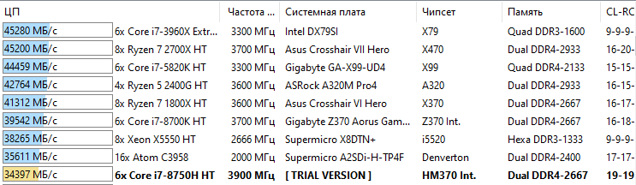

Запись в память:

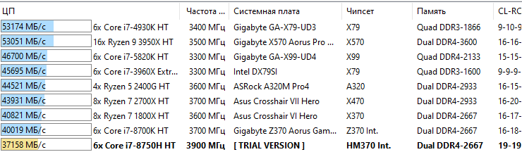

Копирование в памяти:

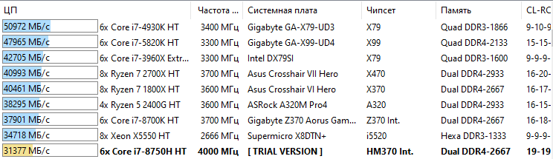

Задержка в памяти:

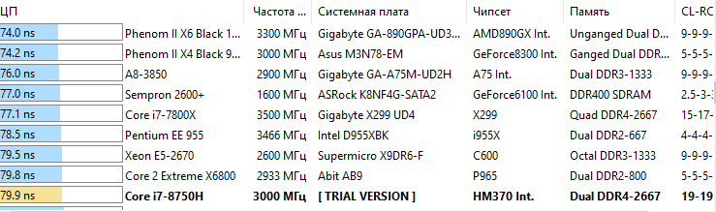

Структурная схема ПК

Чипсет выполняет роль связующего компонента, обеспечивающего совместное функционирование подсистем памяти, ЦПУ, ввода-вывода и других. Именно он будет центральным узлом схемы.

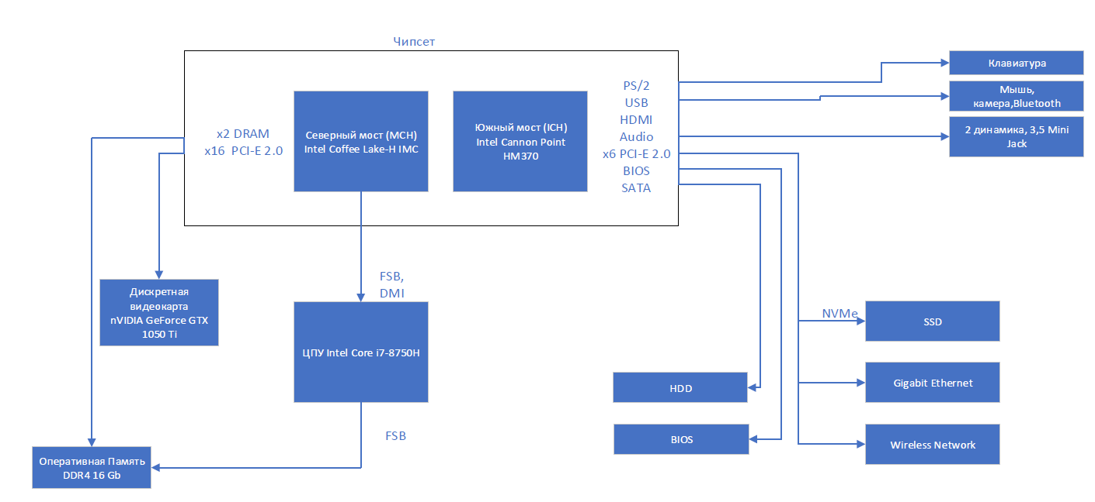

Контрольные вопросы

1. Основные принципы построения ЭВМ, структура Дж. Фон Неймана.

1) Любую ЭВМ образуют три основных компонента:

-процессор

-память

-устройства ввода-вывода

2) Информация, с которой работает ЭВМ делится на два типа:

-набор команд по обработке (программы)

-данные подлежащие обработке

3) Команды, и данные вводятся в память (ОЗУ) – принцип хранимой программы.

4) Руководит обработкой процессор, устройство управления (УУ) которого выбирает команды из ОЗУ и организует их выполнение, а арифметико-логическое устройство (АЛУ) проводит арифметические и логические операции над данными.

5) С процессором и ОЗУ связаны устройства ввода-вывода (УВВ).

2. Классическая архитектура ЭВМ и принципы фон Неймана.

Ключевые принципы, в соответствии с которыми предполагалось конструирование ПК по определенной логической схеме, предложил Джон фон Нейман, выдающийся математик. Его идеи были реализованы производителями ПК, относящихся к первым двум поколениям. Концепция, разработанная Джоном фон Нейманом, — это классическая архитектура ПК. Предполагается, что компьютер должен состоять из следующих основных компонентов: - арифметического и логического блока; - устройства для управления; - блока внешней памяти; - блока оперативной памяти; - устройств, предназначенных для ввода и вывода информации. В рамках данной схемы взаимодействие технологических компонентов должно реализовываться по конкретной последовательности. Так, сначала в память ПК попадают данные из компьютерной программы, которые могут вводиться с помощью внешнего устройства. Затем устройство для управления считывает информацию из памяти компьютера, после чего направляет ее на выполнение. В этом процессе при необходимости задействуются остальные компоненты ПК.

**Принципы фон Неймана**

**Использование двоичной системы счисления в вычислительных машинах**. Преимущество перед десятичной системой счисления заключается в том, что устройства можно делать достаточно простыми, арифметические и логические операции в двоичной системе счисления также выполняются достаточно просто.

**Программное управление ЭВМ**. Работа ЭВМ контролируется программой, состоящей из набора команд. Команды выполняются последовательно друг за другом. Созданием машины с хранимой в памяти программой было положено начало тому, что мы сегодня называем программированием.

**Память компьютера используется не только для хранения данных, но и программ**. При этом и команды программы и данные кодируются в двоичной системе счисления, т.е. их способ записи одинаков. Поэтому в определенных ситуациях над командами можно выполнять те же действия, что и над данными.

**Ячейки памяти ЭВМ имеют адреса, которые последовательно пронумерованы**. В любой момент можно обратиться к любой ячейке памяти по ее адресу. Этот принцип открыл возможность использовать переменные в программировании.

**Возможность условного перехода в процессе выполнения программы**. Несмотря на то, что команды выполняются последовательно, в программах можно реализовать возможность перехода к любому участку кода.

3. Нарисуйте структурную схему ПК, поясните назначение всех компонентов. Центральный процессор, основные характеристики. Система памяти: состав, назначение. Оперативная память DRAM: строение, основные параметры. Системная магистраль: определение, назначение, параметры.



ЦП: выполнение машинных инструкций, вычисления. Основные характеристики: количество ядер и потоков, тактовая частота процессора, техпроцесс, архитектура, TDP, размер кэша уровней L1, L2, L3, максимальный предел температуры.

Система памяти: ROM (Read-only memory), RAM (Random Access Memory), SRAM (Static RAM), DRAM (Dynamic RAM). Назначение: хранение информации, программ, кэша приложений, браузеров. Хар-ки: тайминги, объем памяти

Оперативная память: запоминающий элемент состоит из одного транзистора и одного конденсатора. Требуется постоянная регенерация сигнала на конденсаторе. Хар-ки: объем памяти, тип памяти (DDR3, DDR4, DDR5 и прочие), скорость чтения, скорость записи.

Системная магистраль: за счет магистрали (системной шины) обеспечивается связь всех элементов компьютера, что позволяет им обмениваться необходимыми данными. Хар-ки: ширина шины, пропускная способность.

4. Шины FSB, Hyper Transport, PCI, PCI-E: назначение, основные параметры, быстродействие

Шина FSB обеспечивает соединение между ЦП и внутренними устройствами.

HyperTransport двунаправленная последовательно-параллельная шина с высокой пропускной способностью и малыми задержками. До 25600 Мб/с в одном направлении.

PCI шина ввода-вывода для подключения периферийных устройств к материнской плате. Пропускная способность до 133 Мб/с.

PCI-E использует программную модель PCI и физический протокол основанный на последовательной передаче данных. Пропускная способность от 250 Мб/с до 126 Гб/с

5. «Северный мост», «Южный мост»: состав, назначение

Северный мост – подключение ЦП к узлам, использующим высокопроизводительные шины: ОЗУ, графический адаптер.

Южный мост – подключение периферийных устройств. Содержит контроллеры периферийных устройств.

6. Устройства ввода-вывода ПК

Монитор, мышь, клавиатура, динамики, принтер, сканер, джойстик…

7. Факторы, влияющие на производительности ПК

Аппаратные: Частота процессора, техпроцесс процессора, количество ядер и потоков процессора, мощность видеокарты, скорость ОП, тип накопителя (SSD, HDD) и его скорость, пропускная способность шины, охлаждение.

Программные: ящзюБыстродействие ОС, планировщик системы.

8. Какие устройства к каким портам могут подключаться.

У-ва вывода

Принтер: COM, USB, LPT

Дисплей: видеоадаптер AGP, PCI-E

Наушники: 3,5 mm Jack

У-ва ввода

Клавиатура: USB, PS/2

Плоттер: COM, USB

Мышь, трекболл: PS/2, COM, USB

Комбинированные у-ва

Дисковод: IDE, SCSI, SATA

Сенсорный экран: AGP, PCI-E

Вывод. Таким образом, я по средством утилиты AIDA64 изучил основные компоненты ЭВМ и их характеристики, провел тестирование быстродействия ОЗУ, построил структурную схему ПК.